又发现一个吃里扒外的“汉奸”！

[有理儿有面](javascript:void(0);)

**有理儿有面**

微信号 youli-youmian

功能介绍 你说是不是

2021-09-18[原文](https://mp.weixin.qq.com/s?__biz=Mzg3MjEyMTYyNg==&mid=2247540889&idx=2&sn=3a36292996a2da0f78b724d8a09fbbc2&chksm=cef674ecf981fdfaecafcf5ca01b05084447605b8a4f95a3f4b0f20d4e3a118a652cc7ed9ff3&scene=27#wechat_redirect&cpage=25) 发表于

收录于合集

以下文章来源于补壹刀 ，作者补刀客



补壹刀

.

为民族复兴鼓与呼，与中国崛起共荣辱





**全文共2997字，图片13张，预计阅读时间为6分钟。**

**文章经授权转自：微信公众号《补壹刀》**



▼

***执笔/渣渣刀***

随着世界局势的风云变幻，伴随着一场疫情袭来，世人看清了美国及西方媒体笔下的世界和现实的差距。从BBC承认的叙利亚假新闻，到彭博社的“美国抗疫第一”，西方舆论灌输开始出现“透支”现象。

相对的，西方舆论抹黑中国形象的报道也开始被质疑，被否定。

眼看着自己在相关领域的拉跨表现已无牛可吹，对于中国的抹黑效果也不像旧日那般摧枯拉朽。**掌握着平台和话语霸权的西方世界，开始针对披露真相，反击谣言的中国人展开“封口”行动。**

前有脸书推特针对中国账号的封禁，后有给中国媒体账号打上标签。

现在，他们的手伸向了知识分享平台，这次是喂鸡百科。

**01**



9月13日，负责运营喂鸡百科的喂鸡百科基金会以其所谓副主席玛基·丹尼斯的名义发出了一份所谓的声明。当然，他们的声明还有蹩脚的中文版。

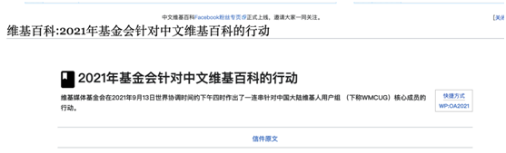

声明洋洋洒洒，先是说喂鸡百科这么多年取得了多少成就，但后面画风一转就进入了正题。

**喂鸡基金会早针对喂鸡百科上的社群组织“中国大陆喂鸡人用户组”（简称WMC），封禁了其中的7名用户账号，并删除了12名拥有管理员职责的账号权限。**喂鸡基金会称此次行动为**“寻址侵入风险扫荡行动”。**



接着，玛基·丹尼斯称，“这是一个真是的威胁”（原文错别字）。

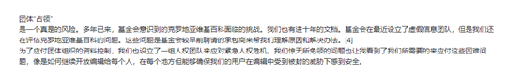

而后，美国之音等美国国际媒体署下属的几家机构争相报道了这个事情。

**那么，什么“威胁”让喂鸡基金会的副主席那么如临大敌地表达这么多感受，作出那么多解释呢？**

其实，2019年香港黑暴事件中亲暴徒的“港独”媒体Hong Kong Free Press的举动就说明一些问题了。

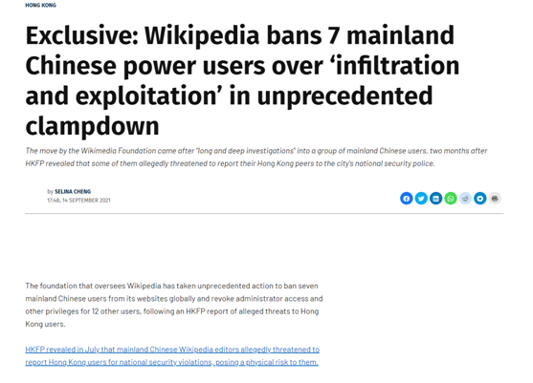

该媒体以独家为题进行了炫耀似的报道，并且贴出了7月份该媒体举报“中国大陆喂鸡人用户组”的报道。而该文作者更是把文章转到了推特上炫耀并置顶。

而根据该“港独”媒体的报道，事情的起因是几位中国内地的喂鸡百科编辑在QQ上讨论了是否应该在香港国安法的框架之下举报和应对喂鸡香港社群中的“港独”行为。而这样的QQ聊天记录不知道“港独”媒体通过怎样的手段获得，并且第一时间找到喂鸡基金会，要求回应。

而且，部分“港独”分子还向喂鸡基金会表示，自己受到了肉体上的伤害。而喂鸡基金会信誓旦旦地调查后称发现了确实的肉体伤害。

那么，问题来了。中国网友在自己的社交媒体上表示要依香港国安法检举“港独”行为和言论显然是合情、合理、合法的。**喂鸡基金会有什么权利妄称这是一种“真是的”威胁？**还是说，发信的那位副主席玛基·丹尼斯认为中国人表达主权领土完整是错的，是一种威胁？

**02**



事件发生后，我们采访了几位事件的当事人。他们首先就表示，他们对“港独”分子“绝对没有肉体伤害”。

就在采访当事人的当口，负责爆料，并且向喂鸡基金会举报的“港独”媒体Hong Kong Free Press的作者Selina Cheng假惺惺地向“中国大陆喂鸡人用户组”发了一封邮件，表示要采访，但被明确拒绝。

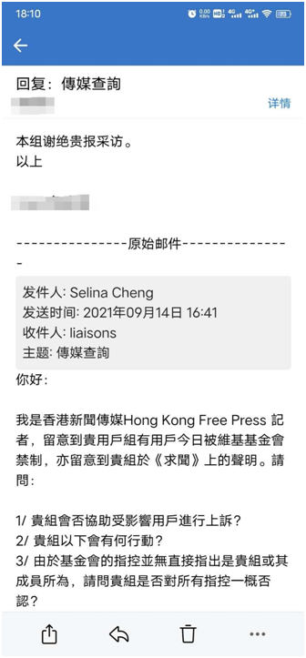

“邮差陆先生”表示，“我们在几年前组建WMC，以提高大陆地区成员在喂鸡百科中的话语权和团结能力。在2020年随着国安法和疫情双叠加，我们与港台的一些编辑就国安法发生了旷日持久的编辑战。疫情爆发后，港台一些编辑急于推广“武汉肺炎”等污名化内容，也遭到了我们的阻击（**最多的时候1400多个被污染条目，目前已经被我们压倒100个左右**）。”

他透露，在一些合作撰写条目的过程中，一些有倾向性的港台编辑以排挤台湾用户为由封禁大陆用户的相关账号，称其为“地域歧视和种族歧视”。而后期则演变成针对性地封禁，利用“编辑禁制”组织大陆人编辑词条，而领导此类活动的是一个名叫章安德鲁的台湾管理员。

他表示，无论是从《国安法》编辑战、还是到“武汉污名”等活动，才成为一些港独台独分子的重点攻击对象是不可避免的。但他惊讶于“基金会如此大规模‘屠杀’是第一次”。

然而更可笑的是，一位只做台湾地区文化小条目的用户，因为与当事人QQ名称雷同，也被一起封禁了。**这更凸显出，喂鸡基金会所谓的调查，形同虚设，而是按照自己喜欢的立场恣意妄为。**

根据当事人的解释，在喂鸡基金会的影响下，**“只要是涉及到中国大陆的条目,就一定要强行“理中客”,否则就说你是“地域中心”，“必须引用外国文献”。但当编辑用“日文喂鸡几乎都是日本喂鸡”来反驳的时候，他们就开始顾左右而言他了。”**

此前，还有组织成员被喂鸡记者问到过“是不是党员”，而提问的喂鸡记者出生在麦卡锡时代。

**03**



在采访的过程中，“邮差陆先生”还透露了这次针对中国大陆编辑行动的的幕后主使，余茂春的味道扑面而来。组织者中，有一个名为“1233”的“港独”分子，还有一个绰号“菲菇”的内地人。

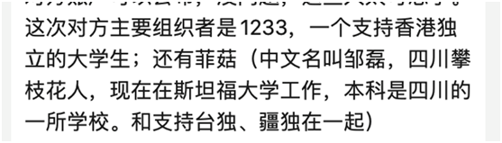

根据这份信息，我们得知菲菇的中文名叫邹磊，英文名叫Philip Tzou。于是，找到了他的社交媒体账号。

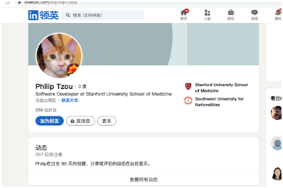

而在其志愿者两段经历中，也与当事人披露的他在喂鸡百科上的存在吻合。

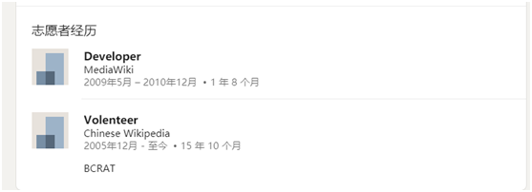

领英毕竟是职场功能的软件，邹磊还比较收敛。但到了鱼龙混杂的推特上，我们有了更多发现。

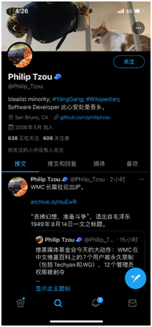

首先，就是炫耀自己的“战绩”，他将喂鸡基金会的行动贴文，配上WMC的回应，发了一条推特。

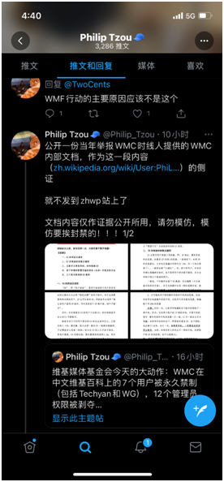

于是，为了维护喂鸡基金会的“正义之举”，他列出了所谓封禁账号的“证据”。并且称WMC操纵分身账号欺凌“异见者”，还称其中一位当事人为上海地域主义，更是称WMC笼络爱国人士，在中文喂鸡百科形成了足以操纵任何投票和选举的大票仓。

对这些指控，其中一位当事人A先生表示，“事实上即便是我们WMC的管理员，也都是按照喂鸡百科上的方式指引处理。如果我们的操作十分失当，那社群早就将我们送上管理员解任投票（罢免）了”。

他还表示，“尤其是高权限的用户，操作就更不能放肆，甚至一两个明显错误的操作就足以解任。如果是社群把我们解任的，那我们无话可说，但基金会强行解任，而且理由又不给充分，这才是不符合喂鸡理念的”。

**这是不是喂鸡基金会的双标呢？它标榜的海纳百川呢？**

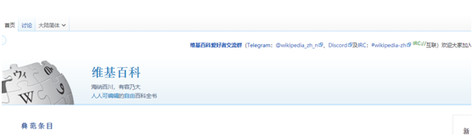

而事实也是如此，**“A先生”说，“我们给喂鸡基金会发很多请求，他们都爱答不理。但是，“港独”分子他们的请求却都受理得格外通畅”。**

而所谓的操纵选举和票仓问题，“A先生”也表示，“我们在推选人员上管理员的时候，也是有很多考量的。在中文喂鸡百科中，管理员的任免需要社群的信任。我们当然会优先推选信任的喂鸡人参选管理员。同样台湾、香港社群也会推选他们信任的人选。对于有能力，而且能够中立地处理社群事务的台湾、香港以及海外的管理员，我们绝对不会横加干涉的。我们对某些管理员选举投下反对票，一定是我们认为他有不合适的地方。这也可能构成部分‘局外人’眼中看来的‘灌票’或者‘票形一致’。”

看到这里，也许还只是各说各话。但再看看邹磊的推特后发现，他的倾向性完全暴露了他是什么样的人，反正不会是他自己标榜的理中客。

在不良嗜好方面，邹磊撺掇其他人尝试大麻，而为了洗脱教唆的嫌疑，他又说“吸食无罪无罚不等于自己想吸和推荐他人吸”。他是不是瘾君子，这是个问题。

而在美国民主党最爱的“政治正确”buff上，女权、LGBT、环保小公主，邹磊无一不沾。

我们都熟知的撰写涉疆谎言之书的“女汉奸”许秀中的推特，也长期被邹磊“临幸”。而邹磊也频频转发海外特定反华人士的推特。

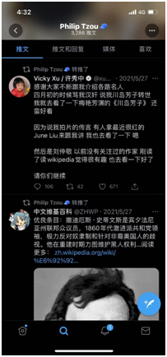

**就是这样一个瘾君子、美国民主党buff携带者、谎言忠实传递者，他又能怎样中立呢？**他倒是可以向他在蓬佩奥麾下任职的前辈，某位姓余的人士取取经了。

在说到威胁，当事人“罗宾”表示，早在一些维护中国立场的账号被封前，邹磊就大放过厥词：“你们就等着喂鸡基金会收拾你们吧！”

这个时候，喂鸡基金会又在哪里行使着自己的公正？又在替哪些“说中文的人”提供服务？

**图片来自网络**





**关注公众号：**

**有理儿有面**

**理   性｜   揭   秘｜   探   讨**







### 精选留言

用户设置不下载评论